15 декабря 2022г. состоялась творческая площадка городского методического объединения учителей географии по теме «Формирование функциональной грамотности – одна из основных задач ФГОС (опыт, практика)».

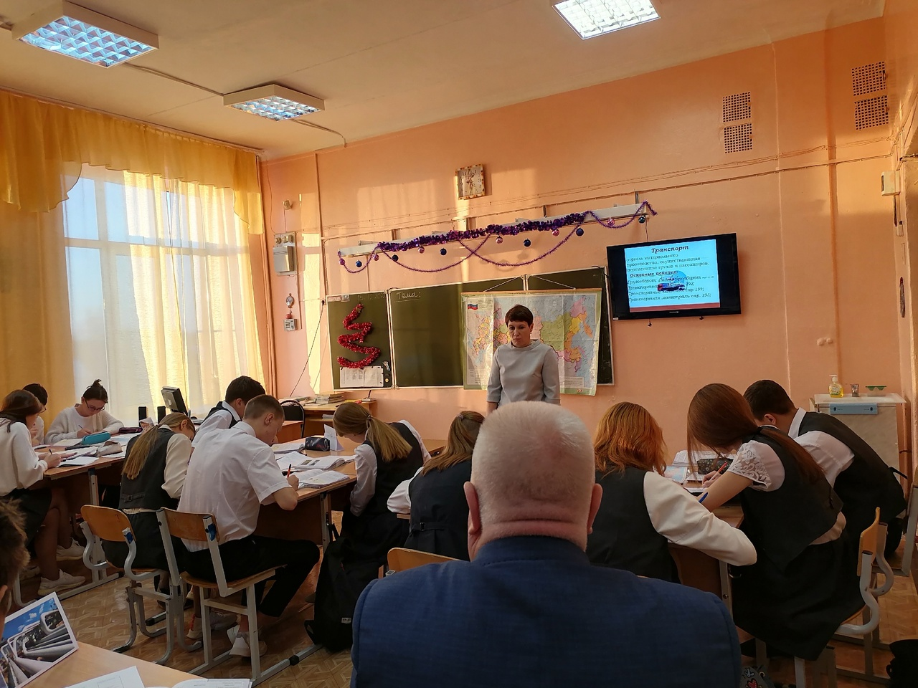

Совещание проводила руководитель площадки учитель географии Дудорова Я.А.

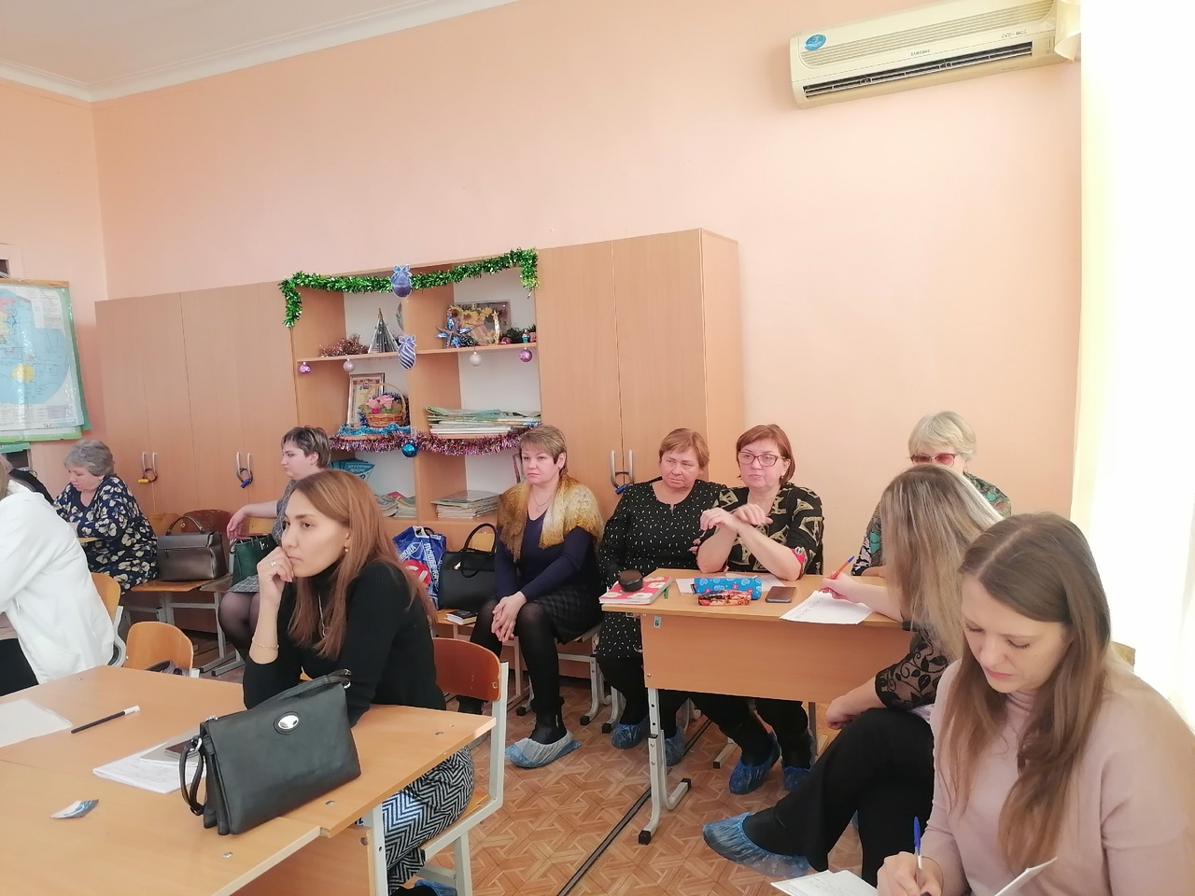

Были рассмотрены *вопросы:*

1. Открытый урок с использованием приемов формирования финансовой грамотности на уроках географии (Леонова И.В., учитель географии первой категории Лицея №1 г. Орска»)
2. Педагогический инструментарий формирования финансовой грамотности на уроках географии. ( Леликова Л.А., учитель географии первой категории МОАУ «СОШ № 37 г. Орска»)

Леонова Ирина Викторовна дала открытый урок в 9 классе по теме «Транспорт России» Целью урока было сформировать у учащихся представление о транспортном комплексе – его роли и значении в экономике страны, связи с другими отраслями и межотраслевыми комплексами. Урок способствовал формированию у учащихся целостного представления о транспорте как отрасли материального производства. Учащиеся рассмотрели  принцип оценки работы различных видов транспорта;  познакомились с особенностями размещения на территории страны крупнейших центров и узлов; рассмотрели основные проблемы, стоящие перед транспортным комплексом. Продолжили формирование умения работать с различными источниками информации: тематическими картами, текстовой информацией, статистическими данными; систематизировали и классифицировали  информацию. Учащиеся устанавливали причинно-следственные связи между видом транспорта и его значением в хозяйстве, делали выводы о достоинствах и недостатках различных видов транспорта, выделяли главное в тексте, работали индивидуально и в группе, организовывали учебное сотрудничество, находили общее решение.

При подготовке к уроку Леонова И.В. использовала следующие интернет ресурсы:<https://ru.wikipedia.org/wiki/Транспортная_система_России>

* <https://studopedia.su/8_22791_geografiya-transporta-rossii.html>
* <https://ria.ru/spravka/20121111/910190392.html>
* <http://www.b17.ru/blog/37894/>

Леликова Лариса Анатольевна в своем выступлении рассказала о том, что ни один предмет в школе не дает таких широких практических навыков, которые готовили бы человека к жизни, как география. Без географических знаний современный и будущий гражданин не способен ориентироваться в быстро развивающемся мире, воспринимать информацию со страниц газет, Интернета, телепередач. Поэтому внедрение новых методик, особенно интеграционных, в преподавании географии – назревшая необходимость сегодняшнего дня. С 7 по 9 класс целесообразно включать элементы финансовой грамотности, в которых учеников ждут сведения о финансовой сфере, деньгах, валютном курсе, правилами пользования банковскими картами и финансовыми услугами в России и за рубежом. Курс географии 7 класса всегда занимал особое место среди школьных курсов географии. В основной школе только этот курс формирует у школьников общий взгляд на мир, знакомит с природой всей планеты, её населением, с материками и океанами, странами всего мира, особенностях жизни и хозяйственной деятельности в различных природных условиях, то есть формирование минимума базовых знаний комплексного характера, необходимых каждому человеку нашей эпохи.

В 8 классе при изучении темы «Россияне» учащиеся знакомятся с понятиями заработная плата, премия, социальный пакет от фирмы, доход от самозанятости, социальные пособия, пенсия, стипендия, дивиденды, возврат налогов и др.

В 9 классе на уроках географии ученики изучают экономическую сферу жизни российского общества. Эти знания позволяют школьникам приобрести навыки рационального поведения в мире финансов. Это время, когда учащиеся начинают задумываться о выборе профессии, о сфере своей будущей деятельности. Особое внимание уделяется знакомству школьников с основами рыночной экономики.

Учащиеся на примере изучения разных регионов нашей страны узнают различные финансовые концепции, учатся интерпретировать финансово-экономические статистические данные, понимать, как устроена финансовая сфера, почему происходят те или иные события, как повлияют на жизнь человека процессы, происходящие в государстве. Также дети могут использовать полученные знания и умения в практической деятельности, жизни, нести ответственность за своё поведение в финансовой среде, оценивать возможности получения прибыли и себестоимость организации производства в конкретных условиях на территории России.

Таким образом, на этапе школьного образования, давая обучающимся необходимые теоретические знания в курсе предмета география, и приучая школьников анализировать свой опыт в обращении с денежными средствами, путём интегрирования в образовательной программе повышается финансовая грамотность, что соответствует национальной стратегии, разработанной государством. А основы финансовой грамотности наряду с географией — это те знания, которые обучающийся будет использовать в своей повседневной жизни вне зависимости от своей дальнейшей профессиональной ориентации.

При подготовке к уроку Леликова Л.А. использовала следующие интернет ресурс:

* <https://infourok.ru/finansovaya-grammotnost-na-urokah-geografii-4655798.html>
* <https://pkiro.ru/wp-content/uploads/2022/05/logvenchev-p.i.formirovanie-finansovoj-gramotnosti-shkolnikov-na-urokah-geografii.pptx>
* <https://nsportal.ru/shkola/geografiya/library/2022/12/01/finansovaya-gramotnost-na-urokah-geografii>
* <https://multiurok.ru/files/predmetnyi-proekt-izuchenie-osnov-finansovoi-gramo.html>

*Решение:*

1. Принять информацию к сведению.

2. Рекомендовать учителям географии использовать данный материал в своей работе.